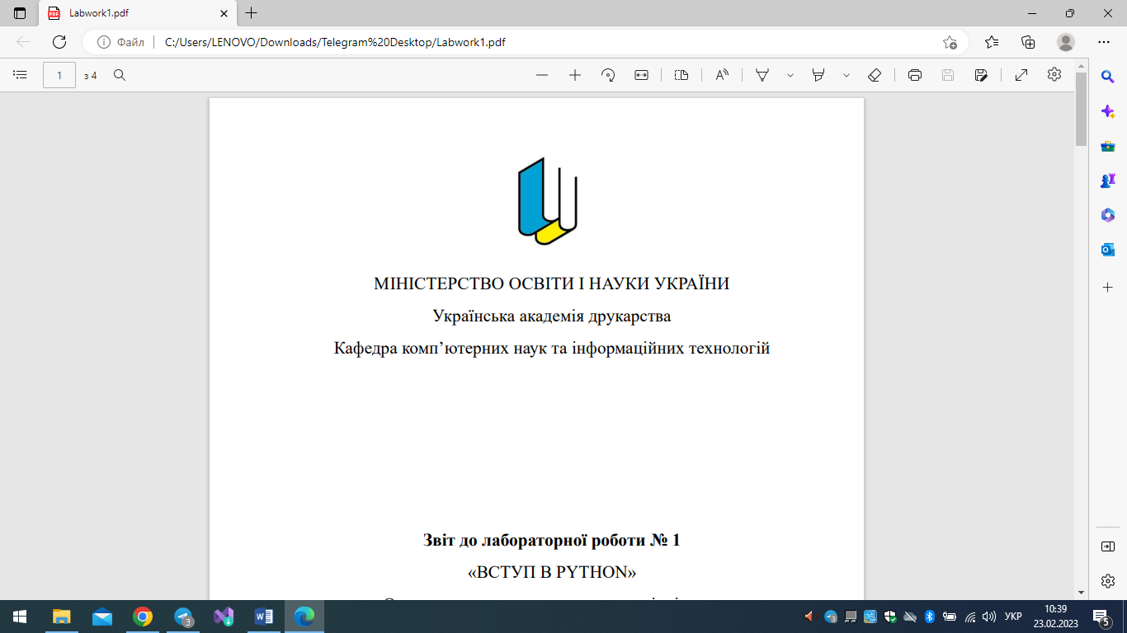

МІНІСТЕРСТВО ОСВІТИ І НАУКИ УКРАЇНИ

Українська академія друкарства

Кафедра комп’ютерних наук та інформаційних технологій

**Звіт**

до лабораторної роботи № 2

«Access. Створення бази даних у вигляді реляційних таблиць»

з дисципліни

**«Основи інформаційних технологій видавничої сфери»**

Виконала: ст. гр. КН-11

Добровольська Маріанна Миколаївна

Прийняв:

Тимченко Олександр Володимирович

Львів-2023

**Тема:** Access. Створення бази даних у вигляді реляційних таблиць

**Мета:** Уміти створювати структури таблиці, модифікувати її, вводити дані в таблицю.

**Контрольні питання:**

1. **Що таке база даних ?**

База даних - це організована колекція даних, які зберігаються та управляються в електронному форматі.

1. **Яке призначення програми Access?**

MS Access - програма для створення та управління базами даних.

1. **З яких об’єктів складається файл бази даних?**

Файл бази даних складається з таблиць, запитів, форм та звітів.

1. **Що таке запис?**

Запис - це один рядок або кортеж в таблиці бази даних, що містить інформацію про конкретний об'єкт.

1. **Наведіть приклад баз даних.**

Приклади баз даних: бібліотека, склад, кадрова облікова система

1. **Які є способи створення таблиці в базі даних?**

Таблицю можна створити вручну, за допомогою майстра створення таблиць або імпортувати з іншої бази даних.

1. **Що таке структура таблиці бази даних?**

Структура таблиці бази даних визначає поля таблиці та їхні властивості.

1. **Які є властивості полів?**

Властивості полів можуть включати тип даних, формат, обмеження та значення за замовчуванням.

1. **З яких структурних елементів складається таблиця бази даних?**

Таблиця складається з полів, записів та ключів.

1. **Які об’єкти може містити файл бази даних?**

Файл бази даних може містити таблиці, запити, форми, звіти, макроси та модулі.

1. **Що таке база даних в Access?**

База даних в Access - це файл, який містить таблиці, запити, форми, звіти, макроси та модулі.

1. **Яке призначення баз даних?**

Бази даних використовуються для зберігання та організації даних з метою їх подальшого аналізу та обробки.

1. **Що таке поле?**

Поле - це частина запису в таблиці, яка містить конкретний тип даних, такий як текст, число або дата.

1. **Наведіть приклад запису.**

Приклад запису: у таблиці "Клієнти" запис містить інформацію про одного клієнта, включаючи його прізвище, ім'я, адресу та номер телефону.

1. **Які є типи полів?**

Типи полів можуть включати текст, числа, дати, логічні значення, гроші, об'єкти та інші.

1. **Як створити структуру бази даних?**

Структуру бази даних можна створити за допомогою майстра створення бази даних або вручну визначити таблиці, поля та їхні властивості.

1. **Що означає модифікувати структуру бази даних?**

Модифікування структури бази даних включає додавання, видалення та зміну таблиць, полів та їх властивостей.

1. **Які закладки має головне вікно БД?**

Головне вікно БД містить закладки для навігації між таблицями, запитами, формами та звітами, а також для управління базою даних та її структурою.

1. **Як ввести дані у базу даних?**

Дані можна ввести в базу даних за допомогою форм, запитів або безпосередньо в таблиці.

1. **Як сховати чи показати стовпці в таблиці?**

Стовпці в таблиці можна сховати або показати за допомогою меню контекстного вікна таблиці

1. **Що таке умова на значення поля?**

Умова на значення поля - це обмеження, що обмежує можливі значення, які можуть бути введені у це поле, наприклад, обмеження на формат дати або максимальне значення числа.

1. **Як встановити нове поле в структуру?**

Нове поле можна додати до таблиці за допомогою режиму конструктора таблиць або майстра створення таблиць.

1. **Для чого призначене повідомлення про помилку введення?**

Повідомлення про помилку введення призначене для попередження користувачів про некоректні введення даних в базу даних.

1. **Як упорядкувати записи в таблиці?**

Записи в таблиці можна упорядкувати за допомогою сортування, використовуючи будь-яке поле в таблиці.

1. **Яке призначення конструктора таблиці?**

Конструктор таблиці використовується для створення та налаштування таблиць в базі даних.

1. **Як вилучити поле із структури таблиці ?**

Поле можна вилучити зі структури таблиці за допомогою режиму конструктора таблиць або меню контекстного вікна таблиці.

1. **Як ввести в таблицю новий запис?**

Новий запис можна ввести в таблицю за допомогою форм або безпосередньо в таблиці.

1. **Які види сортування вам відомі?**

Види сортування можуть включати сортування за зростанням або спаданням, а також за декількома полями одночасно.

1. **Як змінити назву поля в таблиці?**

Назву поля в таблиці можна змінити за допомогою режиму конструктора таблиць або меню контекстного вікна таблиці.

1. **Як збільшити шрифт під час введення даних у БД?**

Розмір шрифту під час введення даних в базу даних можна збільшити за допомогою налаштувань програми.

1. **Наведіть приклади значень числового і грошового полів?**

Приклади значень числового поля: 10, 3.14, -5. Приклади значень грошового поля: $10.99, €4.50, ¥1000.

1. **Яким способом здають тип поля? Які є типи полів?**

Тип поля здається при створенні таблиці, вибравши відповідний тип даних. Типи полів можуть включати текст, числа, дати, логічні значення, гроші, об'єкти та інші.

1. **Яка різниця між назвою файлів БД і назвою таблиці цієї БД?**

Назва файлу бази даних відображається відразу після відкриття програми Access, тоді як назва таблиці відображається після вибору конкретної таблиці в базі даних.

1. **Що таке майстер підстановки?**

Майстер підстановки дозволяє автоматично вставляти значення в поля таблиці на основі певних правил та форматів.

1. **Яка різниця між записом і полем ?**

Поле - це частина запису в таблиці, яка містить конкретний тип даних, тоді як запис - це один рядок або кортеж в таблиці бази даних, що містить інформацію про конкретний об'єкт.

**Виконане завдання:**

